人教版一年级上册数学期末试卷

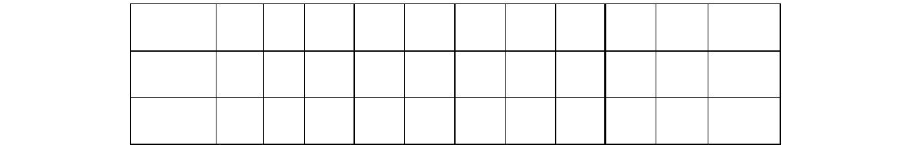
班级 姓名 座号看你今天多高兴，你一定能考出最好的成绩：
题目 | 一 | 二 | 三 | 四 | 五 | 六 | 七 | 八 | 九 | 十 | 总分
应得分 | 20 | 8 | 16 | 10 | 6 | 10 | 10 | 5 | 15 | 10
得分

一、 填空。

1、你能给按顺序排列的足球补上号码吗？

2、个位上是８，十位上是１，这个数是（ ）。
1
1
3、７个一和１个十组成（ ）。

4、用凑十法计算９＋５，把５分成（
5、一只蚂蚁 6 只脚，两只蚂蚁有（
6、三角形有（ ）条边，正方体有（
）和（ ）。
）只脚。
）个面。

7、与 19 相邻的数是（ 二、 请你造房子。
5
－
＋
＋
－
）和（ ）

三、 你一定懂得在 O 里填上 >、< 或者 = 。
6+8
8+6
16-5
10
5+9
15
16
7+9
14
8+7
17-5-4
9
10+4
18-4
12+0

12-0
四、谁能把正确的数全部写出来，谁就最棒。

4 + 6= 9 + 6 = 7 + 8 = 4 + 1－0 3 = 4 + 5 + 6

=
17–5 = 3 + 9 = 10–7 = 16–5 + 7 = 10 + 8–12 =
五、你能看图写数吗？越快越好，但别写错。

六、你只要能算出得数，你就一定能写出算式：
十位 个位

16 支 ？个
？

七、钟表问题。1、画出时针

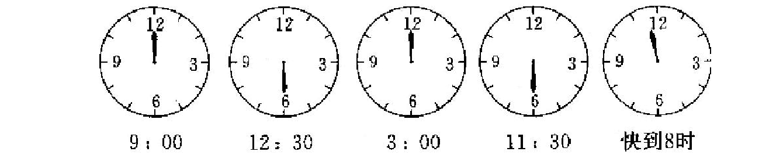
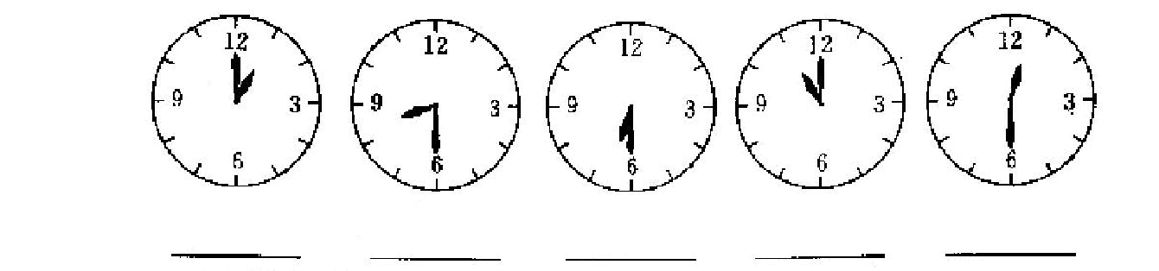
2、半小时后是什么时间。

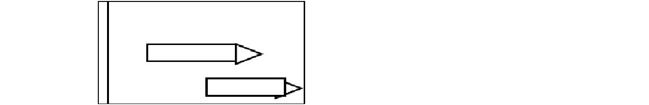
八、请你比一比，在最长的铅笔身上画三条斜线。

九、用数学（列算式，写得数。）

1、小明看一本书，昨天看了 8 页，今天看了 9 页，两天一共看了多少页。

2、一年级美术小组共有15 人，其中女生有6 人，男生有几人？

3、减数是 9，差是 6，减数是多少？

十、增分点。

小虎学写毛笔字，第一天写4 个，以后每天比前一天多写3 个，

三天一共写了多少个？

人教版一年级上册数学期末试卷

四、 填空。
1、你能给按顺序排列的足球补上号码吗？

2、一只蚂蚁 6 只脚，两只蚂蚁有（ 五、 请你造房子。
1
1
5
－
＋
＋
－
）只脚。（ ）只蚂蚁 18 只脚。

六、 你一定懂得在O 里填上 >、< 或者 = 。

6+8 O 8+6

14 O 8+7
16-5 O 10

    - O 9
5+9 O15

10+4 O 18-4
16 O 7+9

12+0 O 12-0


4：30
4：00
9：30
10时刚过
8：00
快 8 点了


七、 请你画出几条好看的线，把相对的时间连起来。


八、 你能看图写数吗？越快越好，但别写错。

六、谁能把正确的数全部写出来，谁就最棒。
十位 个位

4+6= 9+6=
7+8=
4+10－3=
4+5+6=

17–5=
3+9=
10–7=
16–5+7=
10+8–12=

七、你只要能算出得数，你就一定能写出算式：
？

16 支 ？ 个

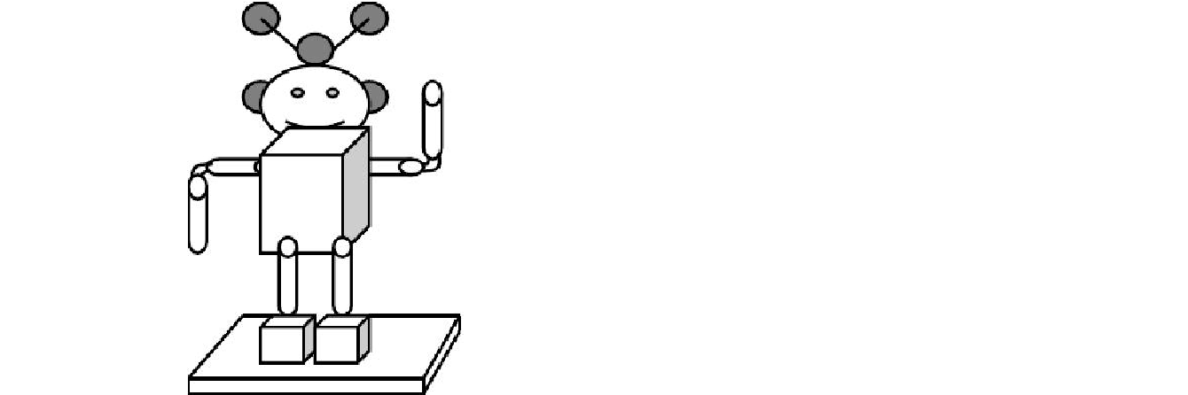八、数一数，填一填。

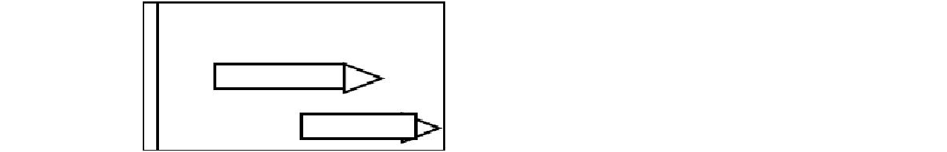九、请你比一比，不比白不比。
11
1

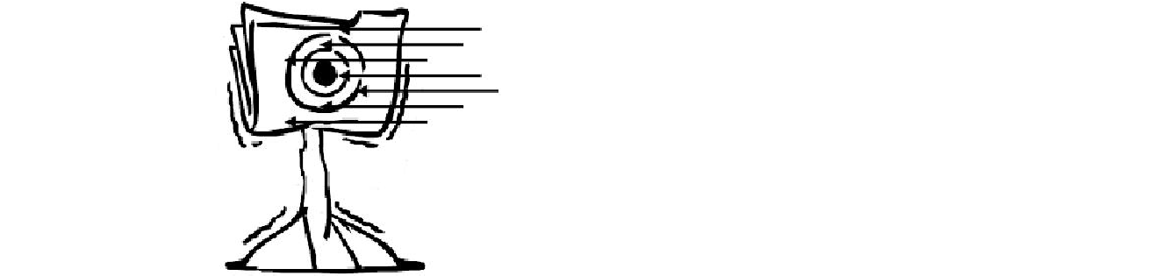【1】给最长的铅笔涂上颜色 。 【2】①3 号最长 ②2 号最长 ③
一样长 。

十、请你想一想，看谁想得快。
【1】
昨天射中 7

枝，今天射中
8 枝。

两天一共射中
（ ）枝？
（
）（
）= （
）

枝

个
【2】 猪八戒想吃最重的一种水果，你知道他想吃的是哪一种呢？请打上一

【3】把找出来的数字写在横线上。

。

人教版一年级上册数学期末试卷

(时间：90 分钟 总分：100 分)

一、填空(20 分)

      - 最大的四位数是( )，最小的五位数是( )．

      - 用 0、2、5 这三个数字组成最大的三位数是( )．

3．7496100 读作( )，约是( )万．

4．三千六百万零七十写作( )．

6．0.89 由( )0.1 和( )0.01 组成．

7．被减数、减数、差三者的和是24，被减数是( )．

8．72 个 0.01 组成的数是( )． 9．9000 公顷=( )平方千米．
10．3 平方千米=( )平方米．

11．一个数千位和百分位上都是“9”，其余各位均为“0”，这个数是( )．

12．0.37 写成分数是( )．

- 被除数等于除数( )商．

- 两个因数的积是96，其中一个因数是6，另一个因数是( )．

15．499000 约等于( )万．

16．万级上的计数单位有( )． 二、判断(16 分)
- 亿以内数的读法，每级末尾不管有几个，都只读一个“零”． ( )

- 整数都比小数
大． ( )

- 一个因数不变，另一个因数扩大10 倍，积也扩大10 倍． ( )

4．80.80 读作：八十点八
十． ( )

5．积一定比因数
大． ( )

6．4 角 8 分等于0.48
元． ( )

7．3700÷200 商是 18 余数是
1． ( )

8．比较小数的大小要先比较整数部分，再比较小数部分． ( )

三、计算(18 分)

①8256÷258
③321×109
②107×39

④8897÷31
⑥96×315
⑤22119÷219

四、用简便方法计算(18 分)

①728＋199
③16×25
②637－201

④420÷35
⑥720÷8÷9
⑤36×5×4

五、应用题(28 分)

- 一张办公桌的价钱是210 元，是一把椅子的价钱的3 倍，一把椅子多少元？(先列出含有未知数x 的等式，再解答．)

- 一本故事书的价格是18.31 元，比一本科技书贵1.49 元，这本科技书多少元？(先列出含有未知数x 的等式，再解答．)

- 新华书店运进文艺书2800 册，运进的科技书比文艺书的2倍少 1200 册．运进科技书多少册？

- 有块长方形稻田，长900 米，宽200 米，共收水稻97200 千克，平均每公顷收水稻多少千克？

- 从果园运走1500 千克桃，运走的苹果是桃的4 倍，桃和苹果一共运走多少千克？

参考答案

一、1．9999、10000 2．520 3．七百四十九万六千一百750 4．36000070 5．0.34 6．89 7．12 8．0.72 9．90

16．万、十万、百万、千万

二、1．×2．×3．√4．×5．×6．√7．×8．√

三、①32 ②4173
③34989
④287
⑤101 ⑥30240

四、①927
②436
③400
④12
⑤720 ⑥10

五、．1 70(元)
千克
2．16.82(元) 3．4400 册 4．5400(千克) 5．7500

人教版一年级上册数学期末试卷

一、填空．

1．整数数位从右边起，第五位(是
)位，亿位在第(
)位．

2．6450000 是( )位数，最高位是( )位．

3．10 个千万是(
)，1 个百万是(
)个十万．

4．6 个百万，4 个十万，3 个十组成的数是( )，读作( )．

5．一个数，个位上是1，千位上是2，万位上是3，百万位是4，其余各位都是0，这个七位数写作( )．

6．3507000 是由(
组成的．读作( )．
)个百万、( )个十万、( )个千

- 最小的九位数是( )，最大的五位数是( )．

- 十万位左边一位是(
)位，右边一位是(
)位．

二、判断题．正确的画√，错误的画×．

1．2008000 这个数中，2 在百万位，表示2 百万． ( )

2．50004000 读作五千万零四
万． ( )

- 一个九位数，最高位是亿
位． ( )

- 最大的八位数是
8000000． ( )

三、在 里填上“＞”、“＜”或“○= ”． 9999○10000 643000○634000
1003050○1030050 7040000○704 万

四、写出下面各数，再四舍五入到万位．

七十九万零五百 五百三十万六千

三千零六万零八十 四千万五千五、在括号里填上=或≈．

10000000( )1000 万
1004900(
)100 万

995000(
)100 万
3080000(
)308 万

参考答案

一、1．万，九2．七，百万
3．一亿，10

4． 6400030，六百四十万零三十5．4032001
6．3，5，7 三百五十万七千

7．100000000，99999

8．百万，万

二、1．√ 2．×

3．√ 4．×

三、＜，＞，＜，=

四、790500≈79 万 5306000≈531 万

30060080≈3006 万 40005000≈4001 万

五、=，≈，≈，=

人教版一年级上册数学期末试卷

一、填空。

1．整数数位从右边起，第五位(是
)位，亿位在第(
)位。

2．6450000 是( )位数，最高位是( )位。

3．10 个千万是(
)，1 个百万是(
)个十万。

4．6 个百万，4 个十万，3 个十组成的数是( )，读作( )。

5．一个数，个位上是1，千位上是2，万位上是3，百万位是4，其余各位都是0，这个七位数写作( )。

6．3507000 是由(
组成的．读作( )。
)个百万、( )个十万、( )个千

- 最小的九位数是( )，最大的五位数是( )。

- 十万位左边一位是(
)位，右边一位是(
)位。

二、判断题．正确的画√，错误的画×。

1．2008000 这个数中，2 在百万位，表示2 百万。 ( )

2．50004000 读作五千万零四万。 ( )

- 一个九位数，最高位是亿位。 ( )

- 最大的八位数是8000000。( )

三、在 里填上“＞”、“＜”或“○= ”。 9999○10000 643000○634000
1003050○1030050 7040000○704 万

四、写出下面各数，再四舍五入到万位。

七十九万零五百 五百三十万六千

三千零六万零八十 四千万五千

五、在括号里填上=或≈。

10000000( )1000 万
1004900(
)100 万

995000(
)100 万
3080000(
)308 万

参考答案

一、1．万，九2．七，百万
3．一亿，10

4． 6400030，六百四十万零三十5．4032001
6．3，5，7 三百五十万七千

7．100000000，99999  8．百万，万二、1．√  3．√ 4．× | 2．×
三、＜，＞，＜，=
四、790500≈79 万 |  | 5306000≈531 万
30060080≈3006 万  五、=，≈，≈，= |  | 40005000≈4001 万

人教版一年级上册数学期末试卷

一、填空。
4+7=  3+9= | 15－5=  0+11= | 5+8=  14－6+7= | 7+6= | 11－2+7=
8+5－7= | 5+7+4= | 6+3+9= |  | 13－7－6=

二．填一填。46分（每空 1 分，第 4 小题排顺序共 2 分）
1．个位上是 9，十位上是 1，这个数是（ ）。

2．13前面第三个数是（
），后面的第二个数是（ ）。

3．16的个位上是（
个十。

），表示（
）个一；十位上是（

），表示（ ）

4．在 3、5、8、11、7、20、19、13中，一共有（ ）个数，从左边起，7 排第（ ），

第 4 个数是（
按从小到

），这几个数中，最小的数是（
），最大的数是（ ），

大的顺序排列：
5．13
－8
+4
+9
－8
+5

最多，（ ）最少。 7．（ ）+4 > 8
6．
有（
）个，
有（
）个，
有（
）个，
有（
）个，（
）

9－（ ）< 3

6+（ ）〈 （ ）

8．（
）+（
）=（
）+（
）=（

）+（ ）=13

（ ）－（
）=（
）－（
）=（
）－（
）=9

3
+9
－6
+7
－4
+8

写数时，从右起第一位是（ ）位，第二位是（ ）位。有1 个十在十位写（ ），

有 2 个十在十位写（ ）。有几个一在个位写（ ）。

10.10 里面有（ ）个十，也可以说 10 里面有（ ）个一。
- 19 里面有（ ）个十和（ ）个一，或者说 19 里面有（ ）个一。

十六写作（ ） 二十写作（ ） 14 读作（ ）
13.5 个一和 1 个十合起来是 （ ），十位是1，个位上是 8，这个数是（ ）。

=
=
=

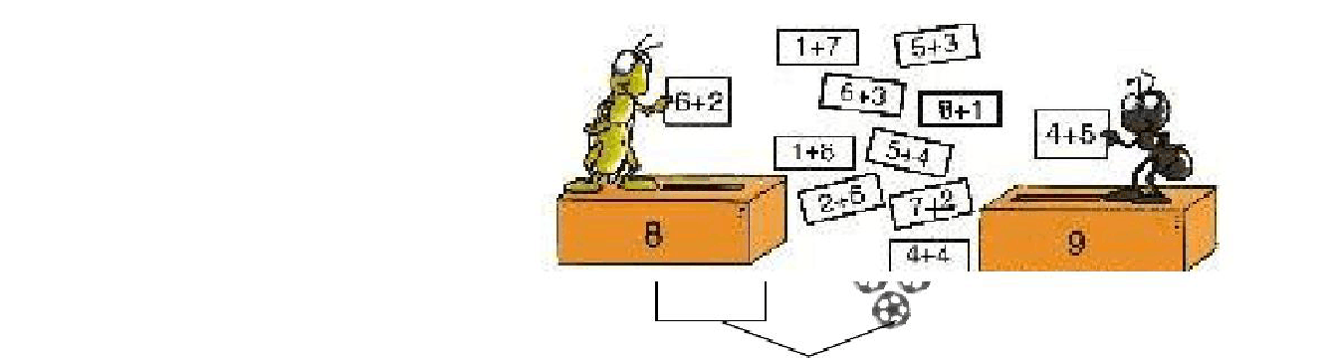三．从 8、15、9、17 中选出 3 个数写两道加法算式和两道减法算式（。4 分）
四．小蚂蚁找娃娃（。12 分）
五．看图列式。（20 分）
1．
？
12 个

3． 4．
2．
？
=
☆
☆
☆
☆
☆
☆
☆
☆ ☆
☆ ☆

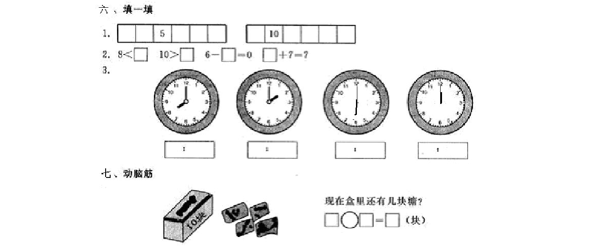
2、我的前面有老师、学生共 6 人，从后往前数我排第七。一共有多少人？
□ ＝ （ ） 答：一 共有（ ）人。
□

3.小刚是个爱读书的男孩，今天他从第12 页读到第 16 页，明天该读第 17 页。他今天读了几页？请你画一画： 答：
他今天读了（ ）页。

4、小红和同学们排一队去参观动物园。她前面有8 人，后面有 4 人。这个队伍一共有多少人？

以上内容仅为本文档的试下载部分，为可阅读页数的一半内容。如要下载或阅读全文，请访问：https://d.book118.com/146212133111010051

